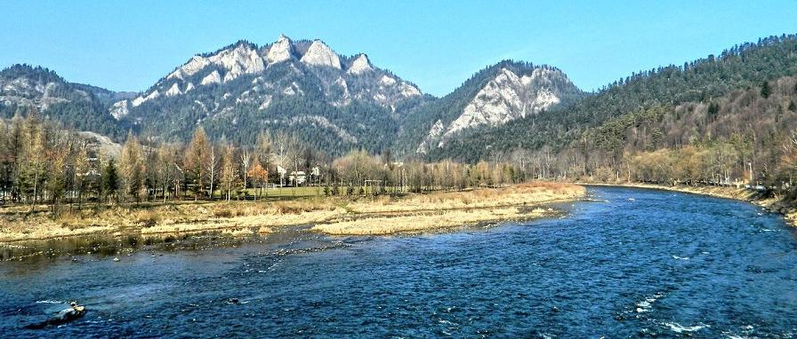

Kacwin kolo Niedzicy
obóz letni dla dzieci i młodzieży oraz rodzin

Organizator: Akcja Katolicka przy parafii św. Ignacego z Loyoli w Niemcach.

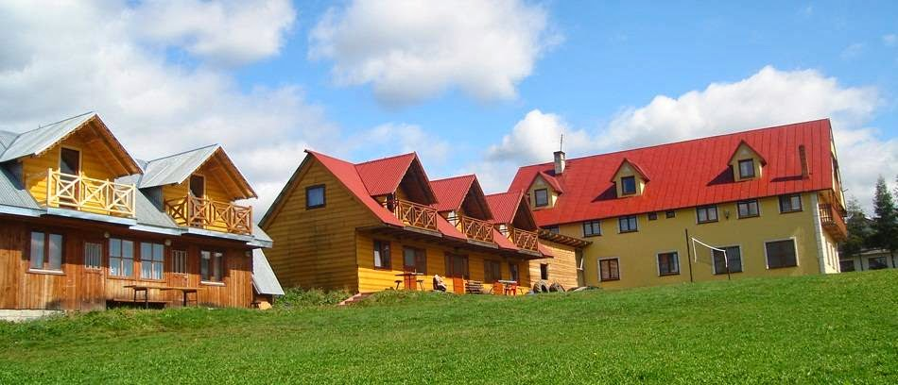
Kacwin to miejscowość wciśnięta w narożnik granicy polsko-słowackiej. To jedna z ładniejszych wsi polskiego Spisza. Wieś, położona na wysokości 550-590 m n.p.m., leży w szerokiej, malowniczej dolinie zamkniętej obustronnie północnymi odnogami Magury Spiskiej. Potok Kacwinianka, przecinając wodną wstęgą całą wieś, jest dopływem Niedziczanki, która wpada do dolnego zbiornika Zalewu Czorsztyńsko - Niedzickiego
W budynku znajdują się pokoje 3-5 osobowe z łazienkami, świetlica ze stołem do ping-ponga, telewizorem, wieżą audio, dostępem do Internetu oraz sprzętem dyskotekowym. W pobliżu boiska do gry i plac zabaw dla dzieci.
W terminie: Od 17.07.2021 r. do 26.07.2021 r.
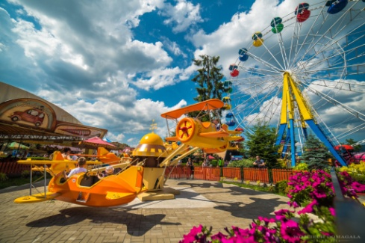
PROGRAM:
- Wycieczki autokarowe: Rabkoland (korzystanie z wszystkich atrakcji Rabkolandu), Zakopane, Szczawnica, Sromowce.
- Wąwóz Homole w Jaworkach.
- Wycieczki po okolicznych górach.
- Rejs Statkiem po Zalewie Czorsztyńskim.
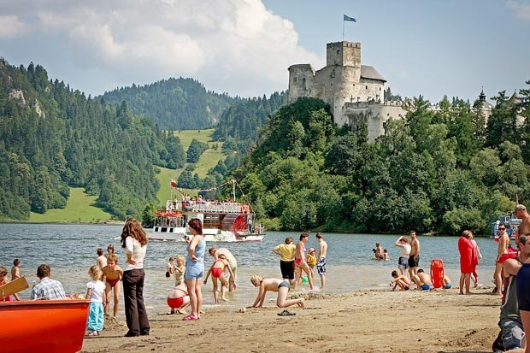
- Basen Termy Bukowina.
- Gry i zabawy sportowe.
- Plażowanie przy kąpielisku w Niedzicy i kąpiele w strumyku wodnym
- Pogodne wieczory i ogniska, dyskoteki.
Koszt 1260zł

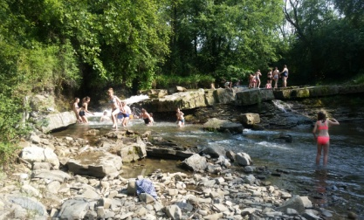
Koszt obejmuje:
- Wyżywienie 3 posiłki dziennie + deser.
- Opiekę pedagogiczną i medyczną.
- Transport autokarem – autokar do dyspozycji przez cały pobyt.
- Noclegi – pokoje 3-4 osobowe z łazienkami, TV.
- Ubezpieczenie NNW.
- Bilety wstępu, rejs statkiem, Rabkoland, Termy Bukowina.
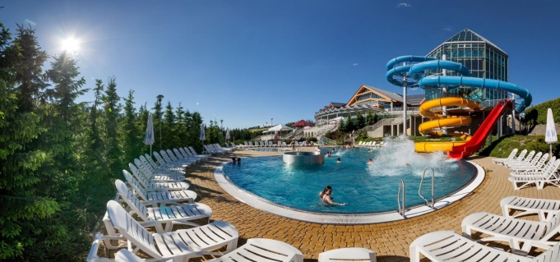
Wyjazd w dniu 17.07.i 29.07.2021 z Niemiec o godz. 9.00 przy Restauracji ,,Piastowska”
Lublin al. Kraśnickie mały parking przy ul. Judyma godz. 9.35.
Powrót w dniu 26.07. i 7.08.2021 r. około godz. 18.00
Zapisy i informacji udziela: tadzik40@op.pl
Tadeusz Nowak 502 234 380, Izabela Nowak 506 131 127
Trochmiuk Zdzisław 509 380 818
Rezerwacja miejsc za dokonaniem wpłaty w wysokości 100 zł u organizatora lub na konto Akcji Katolickiej do 20 maja 2021 r. Pozostałą wpłatę do 30 czerwca 2021 r.
Wydajemy zaświadczenia do zakładu pracy.
Nr Konta AK 41 8702 0001 0006 3669 2000 0010

